

C.P.R. Liceo “La Paz”

Proyecto Fin de Ciclo

Desarrollo de Aplicaciones Multiplataforma

Autor : Nombre Apellido1 Apellido2   
Tutor : Jesús Ángel Pérez-Roca Fernández

Contenido

Resumen 3

Palabras clave 4

Motivación 5

Estado del arte 6

Viabilidad tecno-económica 7

Diagramas 8

Conclusiones 9

# Resumen

Breve texto de no más de una página en la que se resume todo el proyecto.

# Palabras clave

Lista de palabras importantes que describan el proyecto (tecnologías, conceptos, ideas, etc.) con una breve descripción de cada una.

# Motivación

Explicar las razones por las que se eligió realizar este proyecto y no otro y cuales son los objetivos que se quieren conseguir.

# Estado del arte

Comentar aplicaciones similares que se encuentren en el mercado, explicando sus puntos fuertes y débiles en comparación con la que se va a realizar en el proyecto, explicar las tecnologías utilizadas y comentar posibles alternativas.

# Viabilidad tecno-económica

Explicar cuanto costaría implementar el proyecto teniendo en cuenta los costes del hardware y/o software necesarios para su funcionamiento y comentar si sería rentable.

# Diagramas

Realizar y explicar diagramas de E-R de la(s) base(s) de datos, diagramas de casos de uso, diagramas de clase, mockups, etc.

**DIAGRAMA DE ENTIDAD – RELACIÓN**

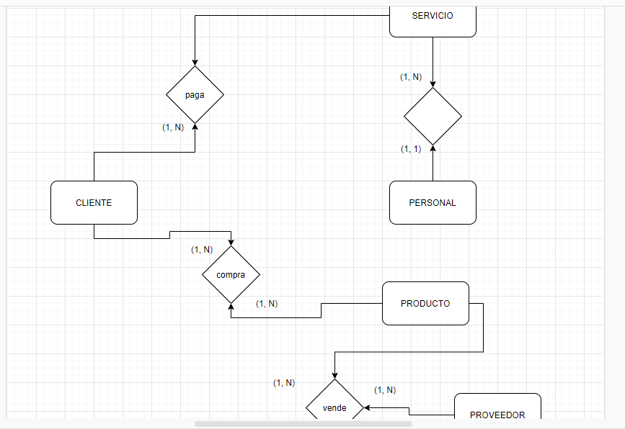

Relaciono la tabla CLIENTE con la tabla SERVICIO a través de la clase foránea idServicioContratado porque quiero indicar qué servicio ha contratado cada cliente y relaciono la misma tabla CLIENTE con la tabla PRODUCTO a través de la clave foránea idProductoComprado porque me interesa indicar cuál ha sido el producto comprado por cada cliente.

La tabla PRODUCTO está relacionada con la tabla PROVEEDOR a través de la clave foránea idProveedor porque es importante indicar cuál es el producto que vende cada proveedor y con la tabla cliente a través de idCliente porque se necesita saber qué producto ha adquirido cada cliente.

La tabla SERVICIO está relacionada con la tabla PERSONAL a través de la clave foránea idPersonalEncargado, ya que interesa saber quién es la persona encargada de cada una de las tareas de la empresa.

**DIAGRAMA DE CASO DE USO**

**CLIENTE:**

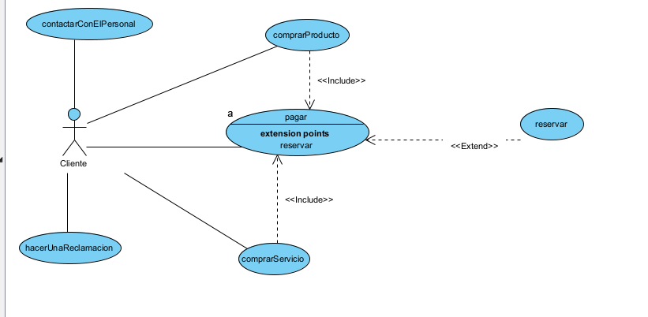

**PROVEEDOR:**

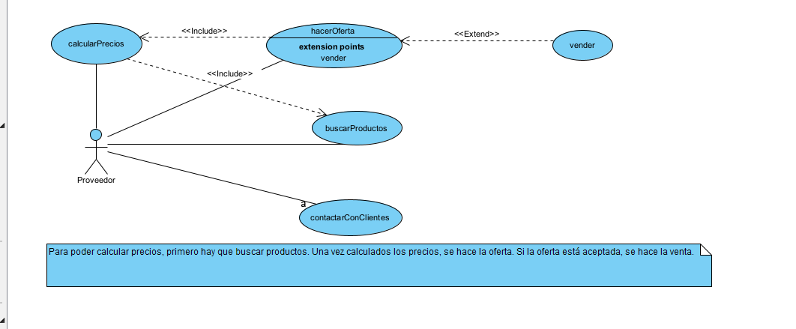

**ADMINISTRADOR:**

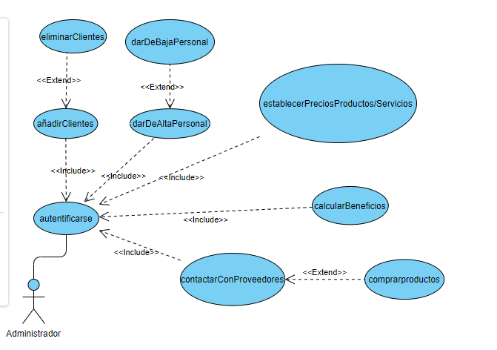

**EMPLEADO:**

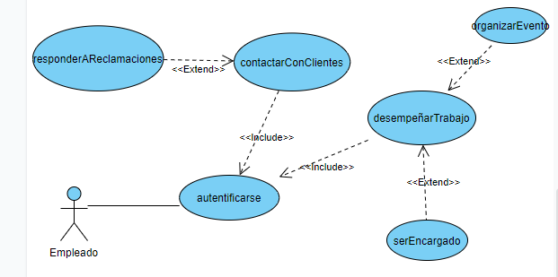

# Conclusiones

Explicar si se han obtenido los objetivos propuestos al principio del proyecto y si no se han conseguido algunos explicar las razones por las que no se pudieron cumplir, explicar posibles líneas de investigación futura para añadir funcionalidades, mejorar el aspecto gráfico, el rendimiento, etc.